Министерство науки и образования РФ
Федеральное государственное автономное образовательное
учреждение высшего профессионального образования
«Санкт-Петербургский государственный электротехнический
университет «ЛЭТИ» им. В. И. Ульянова (Ленина)»
(СПбГЭТУ «ЛЭТИ»)
Факультет компьютерных технологий и информатики

Кафедра вычислительной техники

Отчёт
по лабораторной работе № 1
на тему:
“Хеш-таблицы”
по дисциплине “Алгоритмы и структуры данных”
Вариант 14

Выполнил студент гр. 4306:
Царёв Е.А.
Принял: Колинько П.Г.

Санкт-Петербург
2016
Цель

Получить практические навыки работы с хеш-таблицами.

Задание

Составить и отладить программу для вычисления пятого множества по четырем заданным, представленным в форме хеш-таблице. Элементы множества – целые числа от 0 до 100.
Хеш-функция: h(x) = (p*x+q)%m; где m – размер хеш-таблицы, p – простое число близкое к размеру хеш-таблицы, q – простое число близкое к 1;

Контрольные примеры

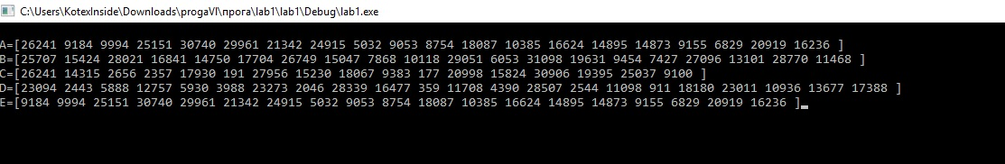
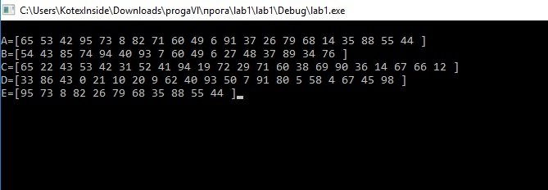

Временная сложность

Временная сложность для двуместных операций O(n²) – вычитание и пересечение. Для генерации массивов временная сложность линейна - O(n).

Ответы на контрольные вопросы
- Зависит от типа хеш-таблицы. Если с открытой адресацией, то лучше всего брать хеш-таблицу с запасом, для средней мощности 50, стоит взять 100 ячеек. Если брать метод цепочек переполнения, то будет достаточно 25 ячеек.
- С открытой адресацией, т.к. размер такой таблицы должен превышать мощность множества (обычно вдвое).
- Равномерное распределение элементов по таблице.
- Нельзя, т.к. всегда можно придумать такие данные, которые будут иметь один и тот же ключ.
- Аналог массива битов. В среднем O(1) в худшем O(n^2)
- Можно, будет коллизия.
- O(1) в среднем, O(n) в худшем(если таблица переполнена)
- Потому что можно придумать такие данные, что они все будут попадать в одну и ту же ячейку.
- Когда все элементы имеют один и тот же ключ. Чтобы этого избежать можно придумать хорошую хеш-функцию, которая будет равномерно распределять элементы.
- Перестроить таблицу выделив больше памяти (обычно вдвое).

Вывод

При выполнении лабораторной работы были получены практические навыки работы с хеш-таблицами на языке программирования «С/C++».

Список используемых источников

- Алгоритмы и структуры данных: методические указания к лабораторным работам, практическим занятиям и курсовому проектированию. Ч.2 Вып. 1601 / сост.: П.Г. Колинько. - СПб.: Изд-во СПБГЭТУ "ЛЭТИ", 2016. - 48 с.
- Освой С++ самостоятельно за 21 день. Сиддхартха Рао. 688 стр., с ил.;
ISBN 978-5-8459-1825-3; 7 издание.

